Занятие по рисованию нетрадиционным методом
«КОЛЮЧИЙ ЁЖИК»
Ребята и родители, давайте прочитаем с Вами интересную сказку о ёжике и узнаем, о чём он мечтал.
«Колючая сказка» Михаил Яснов
Выл колючий ветер.
Шёл колючий дождик.
По тропе колючей
Шёл колючий ежик.
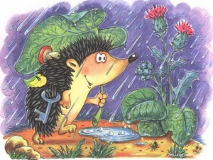
И на самой длинной
Из своих колючек
Нёс колючий ёжик
Свой колючий ключик.
На колючей дверце
Меж колючих кочек
Он открыл колючий
Маленький замочек.
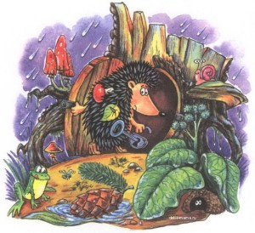
И вздохнул печально:
— Что это за участь!
Ох, как надоели
Колкость и колючесть!
Дома был бы кстати
Стёганный халатик,
Да ещё — на лапки
Вязаные тапки…
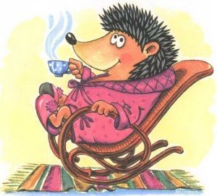
Удружите ёжику —
Ёжик будет рад:
Подарите ёжику
Тапки и халат!
Понравилась сказка? Думаем, что понравилась. О чём мечтал ёжик? Правильно, о тапках и халате. А ёжик, которого мы Вам предлагаем сегодня нарисовать, мечтает о колючках. Поможем нашему ёжику? Конечно, поможем!
ЧТО ВАМ ПОНАДОБИТСЯ ДЛЯ РИСОВАНИЯ:
- плотная бумага светлого оттенка
- гуашь
- пластмассовая вилка (можно обычную)
- простой карандаш
- фломастер чёрного цвета
ПОЭТАПНОЕ ОПИСАНИЕ
Шаг 1. На листе бумаги нарисуйте силуэт ёжика простым карандашом: сначала тело ёжика в виде овала, потом подрисовываем треугольную мордочку и нос.
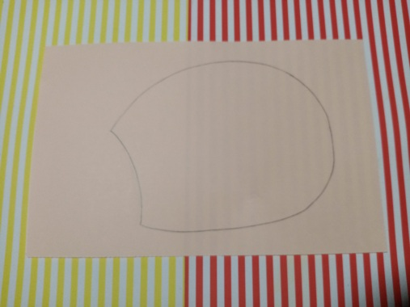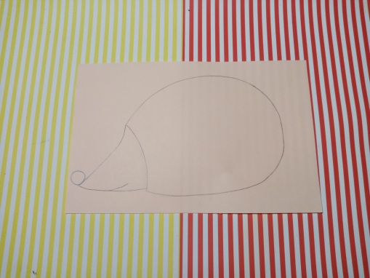
Шаг 2. В небольшую тарелочку выкладываем гуашь коричневого цвета, если гуашь густовата, то разбавляем водой так, чтобы получилась кашица.
Шаг 3. Рисование колючек. Окунаем вилку в тарелочку с гуашью. Отрывистыми движениями наносим краску на тело ёжика.
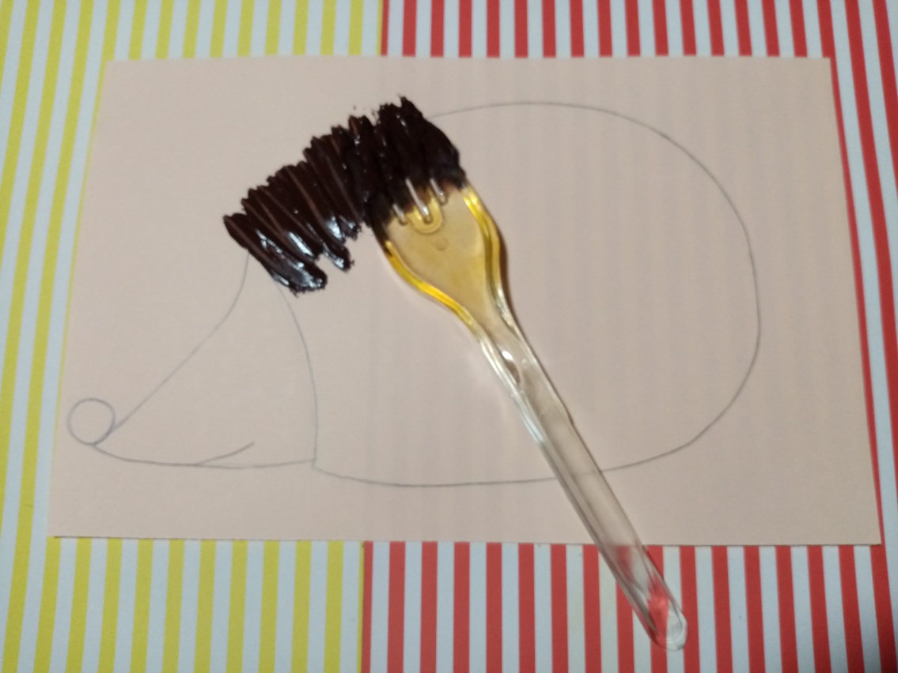
Шаг 4. С помощью вилки заполняем краской всё тело ёжика.
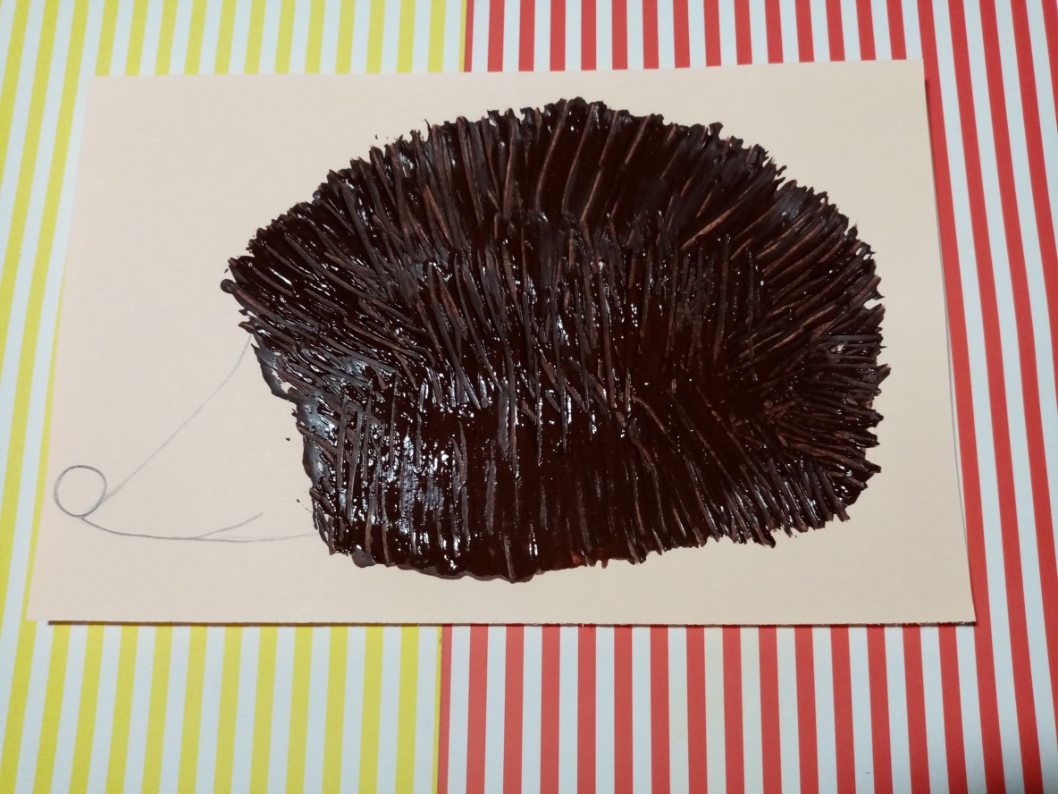
Шаг 5. Дорисовываем мордочку и нос нашего ёжика чёрным фломастером, приклеиваем глазик из бумаги. Вот ёжик и готов!
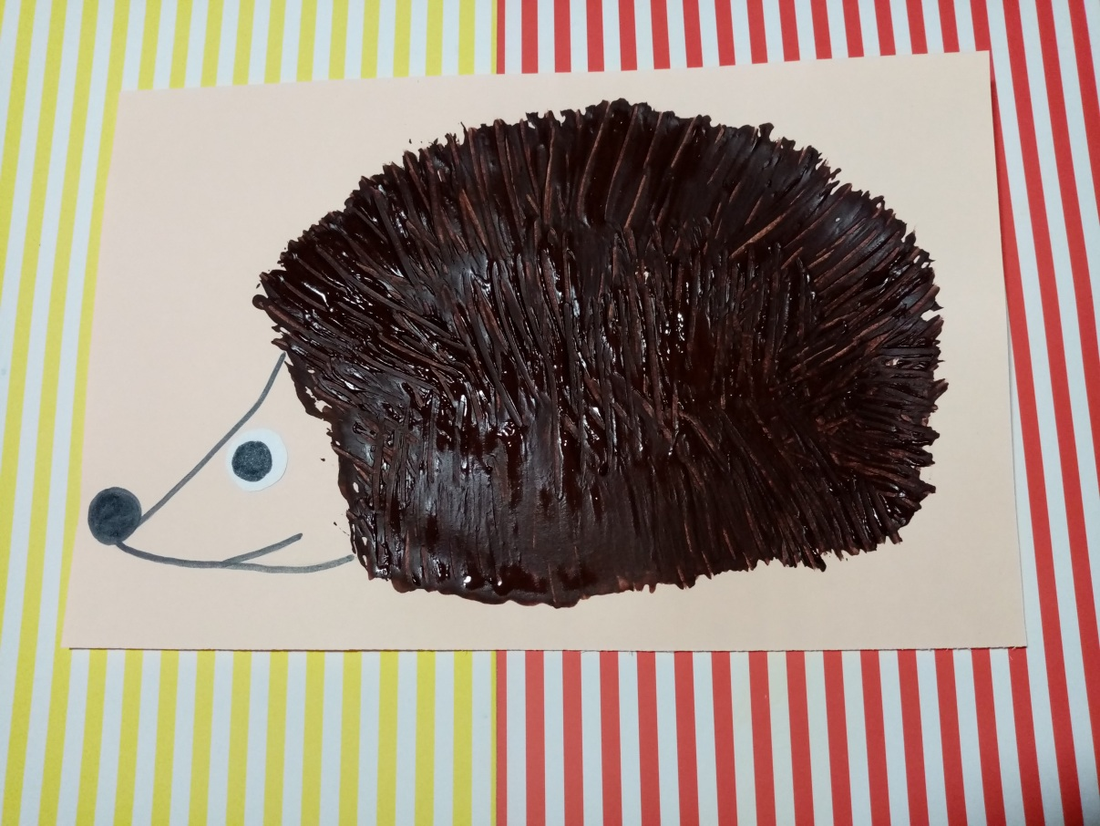
Можете дополнить свою работу другими элементами. Нарисовать зелёную травку или угостить колючего ёжика спелым яблочком. Удачи Вам!

Пальчиковая гимнастика для тех, чьи ручки устали.
С ветки ягодки снимаю, (Пальцы расслаблены, свисают вниз. Пальцами другой руки погладить каждый пальчик от основания до самого кончика, как будто снимаем с него воображаемую ягодку.)
И в лукошко собираю. (Обе ладошки сложить перед собой чашечкой.)
Будет полное лукошко, (Одну ладошку, сложенную лодочкой, накрываем другой также сложенной ладошкой.)
Я попробую немножко. (Одна сложенная ладошка имитирует лукошко, другой рукой достаём воображаемые ягодки)
Я поем ещё чуть-чуть, («Кушаем» ягодки)
Лёгким будет к дому путь! (Имитируя ножки, средний и указательный пальчики на обеих руках «убегают» как можно дальше.)

